2015年普通高等学校招生全国统一考试（陕西卷）理科数学
一、选择题
1.设集合，，则
A． B． C． D．
2.某中学初中部共有110名教师，高中部共有150名教师，其性别比例如图所示，则该校女教师的人数为
A．167 B．137 C．123 D．93
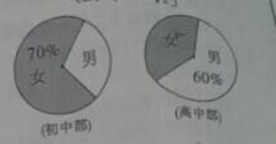
3.如图，某港口一天6时到18时的水深变化曲线近似满足函数，据此函数可知，这段时间水深（单位：m）的最大值为
A．5 B．6 C．8 D．10
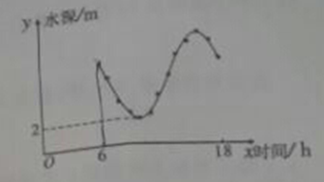
4.二项式的展开式中的系数为15，则
A．4 B．5 C．6 D．7
5.一个几何体的三视图如图所示，则该几何体的表面积为
A． B． C． D．
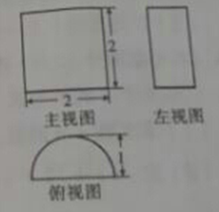
6.“”是“”的
A充分不必要条件B必要不充分条件C充分必要条件D既不充分也不必要
7.对任意向量，下列关系式中u恒成立的是
A． B． C． D．
8.根据右边的图，当输入x为2005时，输出的
A28 B10 C4 D2
9.设，若，，，则下列关系式中正确的是
A． B． C． D．
10.某企业生产甲乙两种产品均需用A，B两种原料，已知生产1吨每种产品需原料及每天原料的可用限额表所示，如果生产1吨甲乙产品可获利润分别为3万元、4万元，则该企业每天可获得最大利润为
A．12万元 B．16万元 C．17万元 D．18万元
11.设复数，若，则的概率
A． B． C． D．
12.对二次函数（a为非零常数），四位同学分别给出下列结论，其中有且仅有一个结论是错误的，则错误的结论是
A．-1是的零点 B．1是的极值点 C．3是的极值 D.点在曲线上
二、填空
13.中位数1010的一组数构成等差数列，其末项为2015，则该数列的首项为
14.若抛物线的准线经过双曲线的一个焦点，则p=
15.设曲线在点（0,1）处的切线与曲线上点p处的切线垂直，则p的坐标为
16.如图，一横截面为等腰梯形的水渠，因泥沙沉积，导致水渠截面边界呈抛物线型（图中虚线表示），则原始的最大流量与当前最大流量的比值为
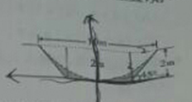
三、解答题（本大题共6小题，共70分．解答须写出文字说明、证明过程和演算步骤．）
17、（本小题满分12分）的内角，，所对的边分别为，，．向量与平行．
求；
若，求的面积．
18、（本小题满分12分）如图，在直角梯形中，，，，，是的中点，是与的交点．将沿折起到的位置，如图．
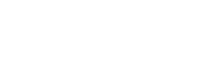
证明：平面；
若平面平面，求平面与平面夹角的余弦值．
19、（本小题满分12分）设某校新、老校区之间开车单程所需时间为，只与道路畅通状况有关，对其容量为的样本进行统计，结果如下：
（分钟） | 25 | 30 | 35 | 40
频数（次） | 20 | 30 | 40 | 10
求的分布列与数学期望；
刘教授驾车从老校区出发，前往新校区做一个50分钟的讲座，结束后立即返回老校区，求刘教授从离开老校区到返回老校区共用时间不超过120分钟的概率．
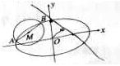
20、（本小题满分12分）已知椭圆（）的半焦距为，原点到经过两点，的直线的距离为．
求椭圆的离心率；
如图，是圆的一条直径，若椭圆经过，两点，求椭圆的方程．
21、（本小题满分12分）设是等比数列，，，，的各项和，其中，，．
证明：函数在内有且仅有一个零点（记为），且；
设有一个与上述等比数列的首项、末项、项数分别相同的等差数列，其各项和为，比较与的大小，并加以证明．
请在22、23、24三题中任选一题作答，如果多做，则按所做的第一题计分．作答时用2B铅笔在答题卡上把所选题目的题号后的方框涂黑．
22、（本小题满分10分）选修4-1：几何证明选讲
如图，切于点，直线交于，两点，，垂足为．
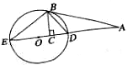
证明：；
若，，求的直径．
23、（本小题满分10分）选修4-4：坐标系与参数方程
在直角坐标系中，直线的参数方程为（为参数）．以原点为极点，轴正半轴为极轴建立极坐标系，的极坐标方程为．
写出的直角坐标方程；
为直线上一动点，当到圆心的距离最小时，求的直角坐标．
24、（本小题满分10分）选修4-5：不等式选讲
已知关于的不等式的解集为．
求实数，的值；
求的最大值．

